- Beschreiben Sie "offen zugänglich". Nennen Sie die Charakteristika dieses Lizenzmodells. Was ist erlaubt, was nicht?
Dieser Geodatenverbund soll einen offenen und einfachen, österreichweiten Zugriff auf Geodaten und Services der Länder für unterschiedlichste Zwecke ermöglichen. Die geplante Offenheit des Geodatenverbundes - mit verteilter Datenhaltung nach den Grundsätzen der Subsidiarität - auf Grundlage internationaler Standards (OGC, ISO, CEN) und nationaler Normen (ISO, EN, ON) bietet überdies die Möglichkeit, weitere Geobasis- und Fachdaten einzubinden bzw. zu verknüpfen.
Der Benutzer wird somit mit Hilfe eines einfachen Webbrowsers bundeslandübergreifend – also nicht wie bisher für jedes Bundesland einzeln - GIS-Daten abfragen, visualisieren und ausdrucken können, ohne über spezielle Software-Kenntnisse zu verfügen und ohne selbst ein GIS-System (Hardware, Software, Daten, etc.) betreiben zu müssen.
- Beschreiben Sie das Prinzip der "Subsidiarität" im Zusammenhang österreichischer Geodaten.
  - Entscheiden Sie sich für ein Bundesland und das zugehörige GeoWeb--Portal.
  - ist eine politische, wirtschaftliche und gesellschaftliche Maxime, die Selbstbestimmung, Eigenverantwortung und die Entfaltung der Fähigkeiten des Individuums anstrebt
  - Doris – das Oberösterreichische Portal: vom Staat/Land zur Verfügung gestellte Geodaten, können und sollen von den EW nach eigenen Gutdünken genutzt werden und zur freien Entfaltung beitragen
- Nennen Sie den Namen und die Web-Adresse. Binden Sie einen Screenshot dieses Portals ein.
  - Zoomen Sie in eine Region, in der Sie sich gut auskennen.
  - Doris - http://doris.ooe.gv.at/viewer/(S(e4xchuname2tbtuz3visj1da))/init.aspx?ks=alk&karte=adr&sichtbar=~Oe~.+Grundkarte+Speed&unsichtbar=Orthofoto+Speed&decodeurl=true
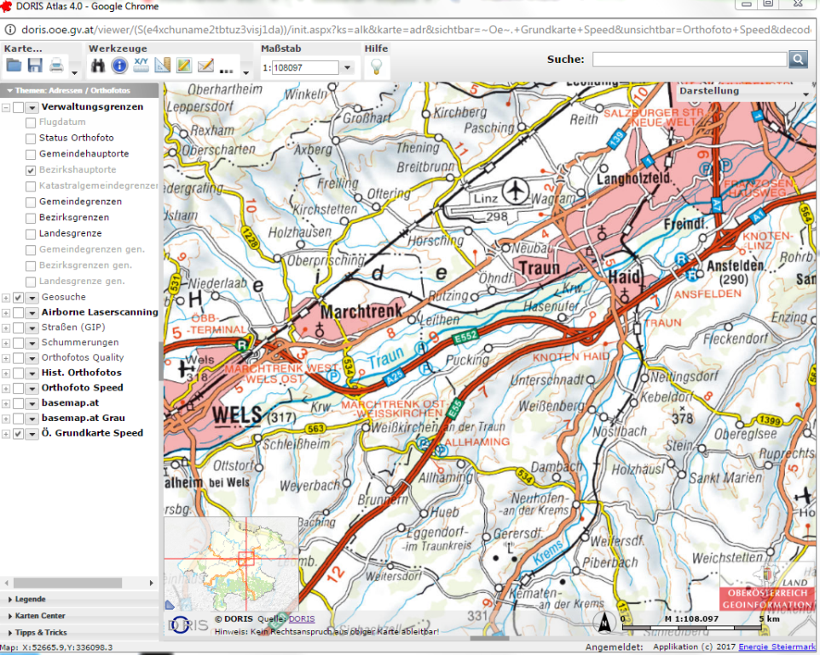

- Untersuchen Sie, welche Orthofotos (Orthofotos aus welchen Jahren) für diese Region verfügbar sind.
Falls nur Orthofotos für ein Jahr abrufbar sind, halten sie fest, aus welchem Jahr das Orthofoto aus dieser Region stammt. Verwenden Sie zum Vergleich im Weiteren einen anderen Luftbild- oder Satellitenbilddienst (z. B. Google Maps, Open Street Map, ...)
http://doris.ooe.gv.at/viewer/(S(b2eoiv2nfyrb3ixutb1no2pk))/init.aspx?ks=alk&karte=adr&sichtbar=Orthofoto+Speed;Verwaltungsgrenzen&unsichtbar=Ortsplan;Ortsplan+Speed
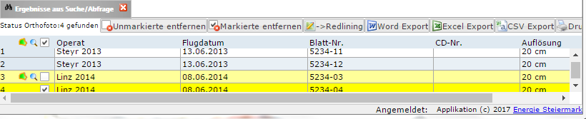
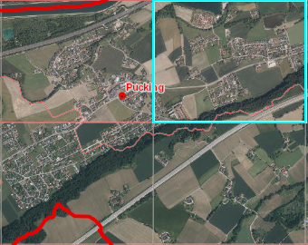Orthofoto Pucking

Es sind 4 Orthofotos vorhanden, für die Jahre 2013 und 2014.
Vgl. Google Maps
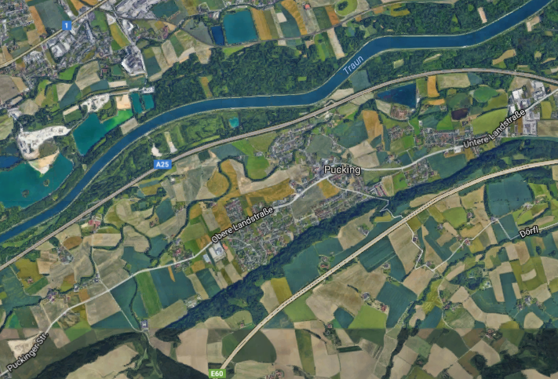

- Wählen Sie einen Ausschnitt, in dem Sie Unterschiede zwischen den Orthofotos entdecken. Halten Sie beide mit einem passenden Screenshot fest.
- Markieren und beschriften Sie mind. drei Unterschiede. Verwenden Sie dazu das Zeichenwerkzeug.
Diese beiden Punkte können durchaus gemeinsam durchgeführt werden.
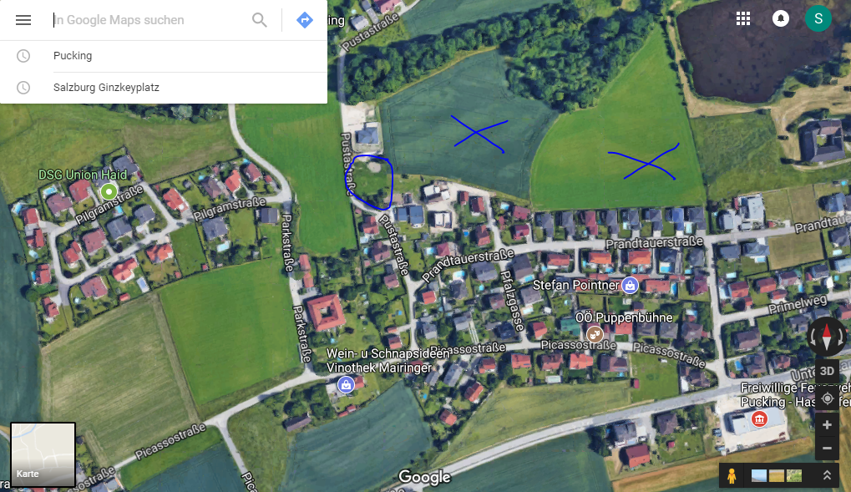
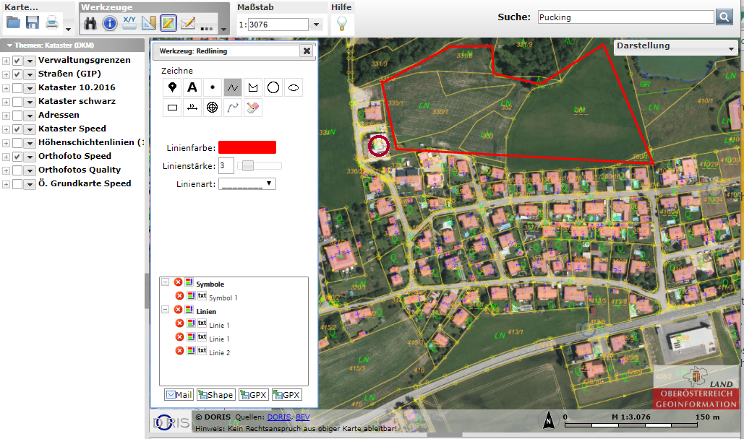
Die beiden oberen Screenshot beschreiben denselben Bereich und kennzeichnen auf unterschiedliche Weise drei unterschiede in der Darstellung durch Google Maps (oben) und DORIS (unten). Der in blau eingeringelte Bereich kennzeichnet ein nichtexistierendes Gebäude, welches auf der DORIS-Onlinemap bereits zu sehen ist und durch den roten Kreis verortet ist.
Weitere Unterschiede kennzeichnen sowohl die beiden blauen Kreuze als auch der durch eine Rote Linie eingegrenzte Bereich. Hier lassen sich sowohl unterschiedliche Flächennutzung (durch die Farbe erkennen, als auch eine Tatsache, welche auf die gesamten Systeme zutreffen. Denn die Farben werden in den beiden Onlinediensten anders dargestellt was wohl auf zwei Faktoren zurückzuführen ist.
Zum einen werden die Belichtungsverhältnisse mit Sicherheit nicht dieselben gewesen sein, da die Fotos zu unterschiedlichen Zeitpunkten aufgenommen worden sein müssen. Zum anderen dürften sich auch die Hardware unterschieden haben, bezüglich Objektiv, Brennweite etc.

